v4 pub destop1; destop2; destop3; destop4; destop5; wccanard1; wccanard2

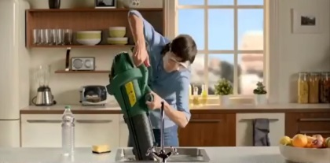
pour déboucher votre____________1, il y a les solutions classiques ; d’autres plus violentes, et il y a Destop Turbo, la solution, il respecte vos canalisations mais il n’a______________2 respect pour les_________________3 en cinq minutes chrono et dans certaines canalisations, les solutions classiques ___________________________4 à éliminer les résidus responsables des bouchons ; nouveau Destop actif, il__________________5 parfaitement la forme des canalisations pour______________6 _________________7 ________________8 et hop le résidu ne comprend plus, Destop mousse active
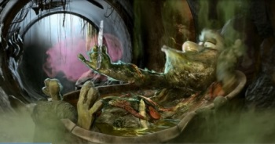
Destop2
masquez les mauvaises___________________9 ça n’a jamais fait disparaître les mauvaises odeurs ; Destop Entretien Canalisations, son gel_______________10 infiltre en_______________________11 dans vos__________________12 et élimine ___________________________13 la source des mauvaises odeurs ; Destop Entretien Canalisations
Destop3
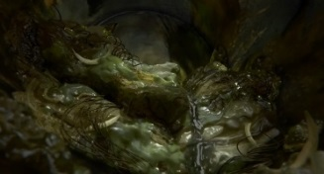
jour après jour des kilos et des kilos de__________________14, de_______________15, de __________________16 s’accumulent dans vos canalisations, résultat : un bouchon ; un beau bouchon________________________17 se former, n’attendez pas, Destop Turbo ; sa formule ultra concentrée traverse l’__________18 stagnante et élimine le bouchon en cinq minutes chrono ; Destop Turbo
Destop 4
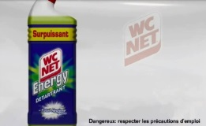
chaque jour tartre et bactéries se développent dans vos toilettes ; découvrez Wc Net Energy détartrant ; Total Hygiène Système, il élimine le tarte, les________________19 __________________20 et désinfecte pour une hygiène totale ; Wc Net Energy détartrant, zéro tartre, hygiène totale, et avec Wc Net Energy poudre l’efficacité totale même sous l’eau, Wc Net Energy poudre
Destop 5........

pubwccanard1
dans un monde où les apparances sont_________________________21 : tout a l’air normal ici, aux toilettes le________________22 ______________23 ; sérieusement avec canard c’est si facile, les gels ________________________24 même sur les rebords, et Fresh Disc garde vos toilettes propres et fraîches, __________________________________25, ce n’est pas________________26 ? ____________________27 sur canard ! SC Johnson
pubwccanard2
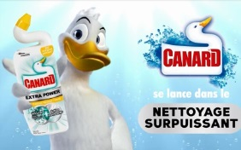
êtes-vous sûr que vos toilettes sont parfaitement propres après chaque_______________________28 ? moi, canard, l’expert de l’_______________________29 de vos toilettes, j’ai la solution, Canard Extra Power, le premier gel WC double action qui combine gel javel désinfectant et une_________________30 ______________________31, regardez cette______________________32 : son__________33 ____________________34 unique permet une application précise, même sous les rebords, son gel javel _____________________35, blanchit et élimine les bactéries, sa mousse nettoyante_____________________36 les_____________________37 ___________________38 vous brossez au dessus et en dessous de la___________________39 de l’eau, rien de plus simple, il laisse vos toilettes parfaitement propres et fraîches, ne doutez plus de la propreté de vos toilettes, Canard Extra Power, le nettoyage_______________________40

